Добрый день.
Выбранная вами программа на сайте ippk.kz относится к обучающим программам (не в рамках повышения квалификации). Для аттестации не подойдет. Стоимость такой программы 40 ч — 3500 тенге и 72 часа — 5000 тенге. Если Вам подходит такая программа, то Вы отправляете данные представленные ниже.
УЧЕБНЫЙ МАТЕРИАЛ ОТПРАВЛЯЕТСЯ СРАЗУ
СЕРТИФИКАТ В ТЕЧЕНИЕ 5-ТИ РАБОЧИХ ДНЕЙ ОТПРАВЛЯЕТСЯ НА ЭЛЕКТРОННУЮ ПОЧТУ
Анкета-заявка
- Заполняете ваши данные
- Отправляете анкету вместе с чеком на ipk81@mail.ru
Название программы | Количество часов | ФИО | Электронный адрес

ПРОИЗВЕСТИ ОПЛАТУ ЗА УСЛУГИ ВЫ МОЖЕТЕ СЛЕДУЮЩИМИ СПОСОБАМИ
В ЛЮБОМ ОТДЕЛЕНИИ БАНКА  или  АО «КАЗПОЧТА» | ИНСТИТУТ ПЕРЕПОДГОТОВКИ И ПОВЫШЕНИЯ КВАЛИФИКАЦИИ «БІЛІМ»  Банковские реквизиты:  № текущего счета (ИИК) KZ04998HTB0000347635  БИК: TSESKZKA  БИН: 811016350570  АО "First Heartland Jýsan Bank" (прежнее название АО «Цеснабанк», там же и производить оплату)  Кбе 19, КНП 861
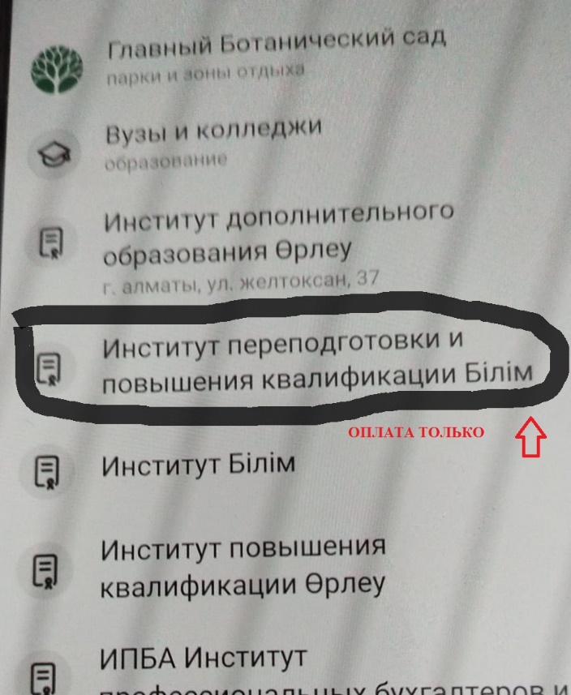 | В KASPI – ПРИЛОЖЕНИИ  (на вашем телефоне)  Необходимо выбрать функции ПЛАТЕЖИ, после чего в поисковую строку ввести следующее название Институт переподготовки и повышения квалификации «Бiлiм».  ВНИМАНИЕ  Оплата только по названию Институт переподготовки и повышения квалификации «Бiлiм» не Институт «Бiлiм».  Заполнить все данные и произвести оплату  Скриншот оплаты вместе с договором отправить на e-mail: ipk81@mail.ru

